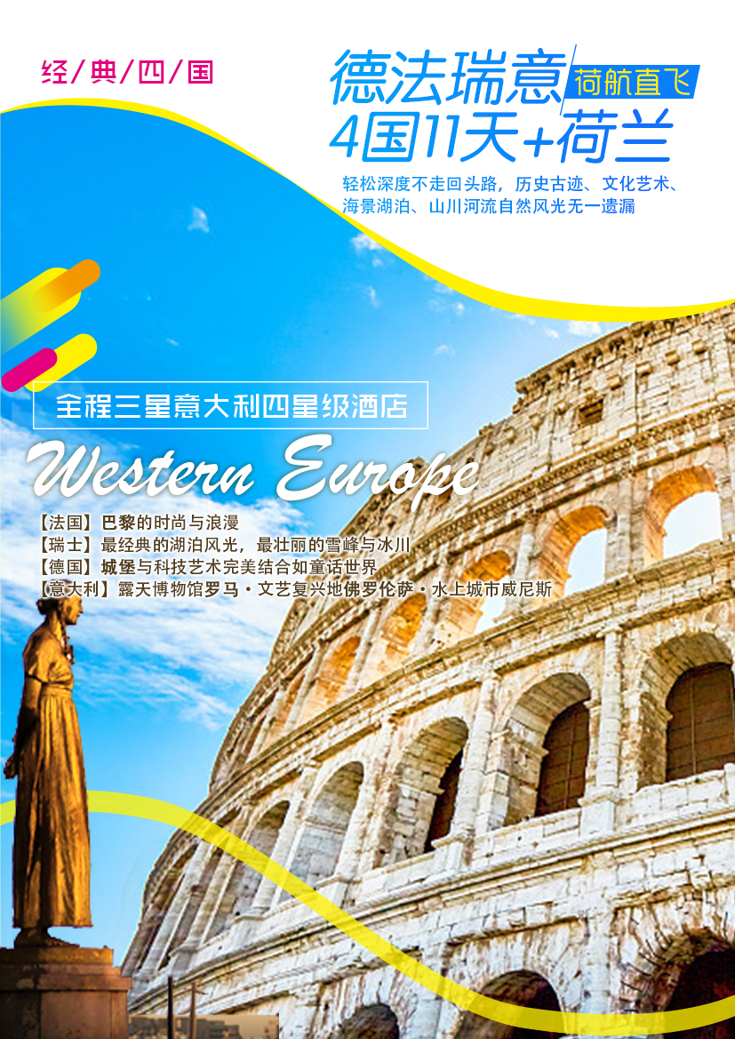

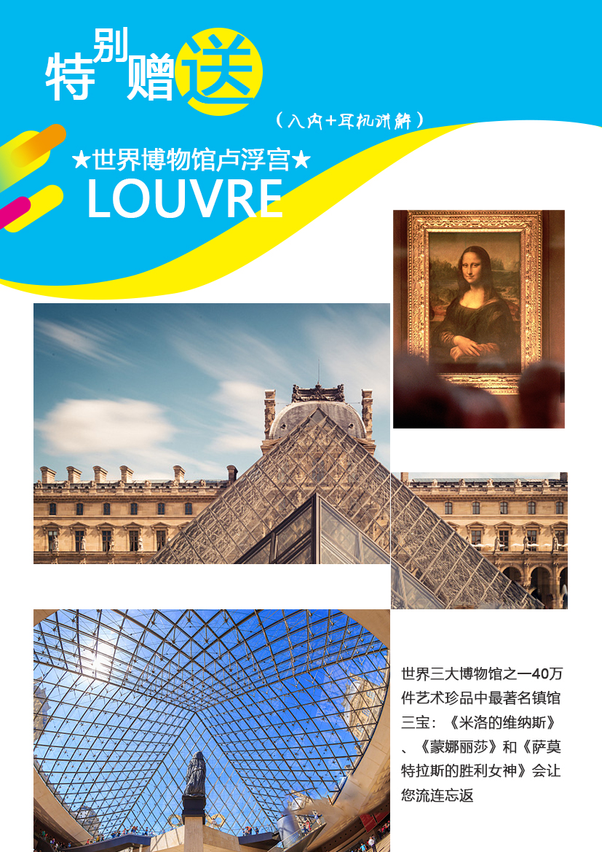

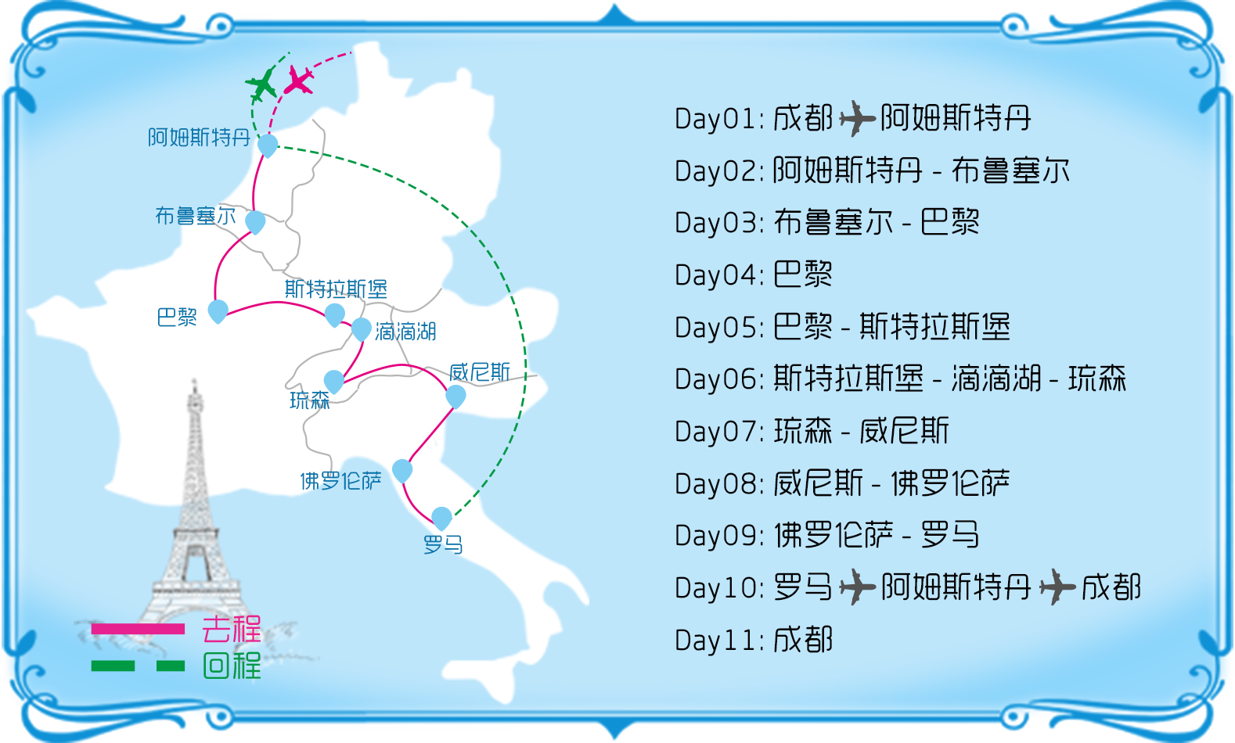
风雅行伴你快乐出发
日期 | 行程
第一天 7月23日 | 成都阿姆斯特丹  参考航班： KL 892 V 23JUL CTUAMS KK31 1435 1905
在成都双流机场集中，由领队召开行前说明会。
因出境手续繁杂，为确保您的顺利登机，请客人自行前往机场，建议提前至少3小时到机场，请务必携带好您的身份证原件或护照原件前往柜台办理登机手续。
搭乘荷兰皇家航空公司客机直飞荷兰的首都-阿姆斯特丹。
抵达后接机入住酒店休息。
 | 酒店：当地三星级 |  |  | 餐：无 | 交通：飞机、汽车
第二天 7月24日 | 阿姆斯特丹-约230KM-布鲁塞尔
阿姆斯特丹是座水城，河网交错，河道纵横，他拥有世界上最大的郁金香公园
【国立博物馆（外观）】真正的译名应为阿姆斯特丹皇家博物馆，该博物馆为荷兰规模最大
的博物馆，也是世界十大博物馆之一，藏有史前至最新的各种展品。
【梵高博物馆（外观）】以收藏有梵高黄金时期最珍贵的200幅画作，约为全部作品的4
分之1，和梵高的几乎全部书信。还有最知名的 “群鸽”与“向日葵”。
【钻石博物馆（入内）】众所周知，阿姆斯特丹是一个闻名世界的钻石之城、钻石中心，钻
石世界驰名，钻石的交易和买卖已有400多年的历史，据说维多利亚女皇皇冠上的钻石便是
在这里切割打磨出来的，因而来到阿姆斯特丹，钻石博物馆就成为必游景点。钻石博物馆坐
落阿姆斯特丹的博物馆广场，这是一个非常神奇的博物馆，可以带您回到30亿年前，深200
千米的地下参观，最终以戴在手上和脖子上的戒指和项链而结束旅途。
之后乘车前往布鲁塞尔入住酒店休息。
 | 酒店:当地三星级 |  | 餐：早午晚 |  |  |  | 交通：汽车
第三天 7月25日 | 布鲁塞尔-约300KM-巴黎
布鲁塞尔是比利时的首都和最大的城市，也是欧洲联盟（欧盟，EU）的主要行政机构所在地。
【布鲁塞尔大广场】位于市中心为哥德式古老建筑环绕而号称"世界上最漂亮的广场，在这
里您可观赏到雄伟的【市政厅】，典雅的【国王之家】等，您还可同【"第一公民"-小英雄
于连（铜像）】合影留念。
之后前往世界花都-巴黎，素有“花都”美誉的时尚之都，法国的首都和最大城市也是欧洲第七大城市。巴黎也是世界的时尚中心；巴黎大都会为欧洲最大的都会区之一。
晚餐后入住酒店休息
 | 酒店:当地三星级 |  | 餐：早午晚 |  |  |  | 交通：汽车
第四天7月 26日 | 巴黎
“巴黎是一座无与伦比的城市。”一个梦幻的地方，一个浪漫小资的城市，一个尚之都，是值得一生多来几次的地方。
【卢浮宫（门票+耳机讲解）】是世界三大博物馆之一40万件艺术珍品中最著名镇馆三宝：《米洛的维纳斯》、《蒙娜丽莎》和《萨莫特拉斯的胜利女神》会让您流连忘返。博物馆的主入口是一座由美籍华人建筑师贝聿铭先生设计的由666块玻璃组成的人金字塔，她达到了现代与传统的完美结合。
【花宫娜香水博物馆】在这里能看到香水的古老生产过程：妇女们穿着当地的传统服装， 在
日出前的玫瑰田里采摘花朵；隆隆的机器轰鸣声中，工人们摇晃着各种瓶子，用各式大大小
小、奇形怪状的煮锅、滚筒、蒸馏锅来压榨、提炼、萃取香油。
【老佛爷】拥有拜占庭璀璨雕花玻璃穹顶的、已成为巴黎时尚文化的缩影。
晚餐后入住酒店休息
 | 酒店：当地三星级 |  | 餐：早X晚 |  |  |  | 交通：汽车
第五天 7月27日 | 巴黎-约500KM-斯特拉斯堡
【协和广场】此广场建于十八世纪后期，大革命时期曾被更名为革命广场，路易十六在此被
送上断头台，从埃及卢克索神庙搬来的{方尖碑}高高耸立于此。每天随着地转日移，方尖碑
的在协和广场上一分一秒默默地投下时间，时间又一点一滴静静地凝集成。
【凯旋门（外观）】法国的人民英雄纪念碑【香榭丽舍大道】的起点，也是巴黎主要主要庆
典活动的起点，围绕在其周围的12条大街构成了著名的戴高乐星形广场。
【艾菲尔铁塔（外观）】是世界著名建筑，也是法国文化象征之一，巴黎城市地标之一，也
是巴黎最高建筑物。她是法国巴黎的重要景点和突出标志。
晚餐后入住酒店休息。
 | 酒店：当地三星级 | 餐：早X晚 |  |  |  | 交通：汽车
第六天 7月28日 | 斯特拉斯堡-约120KM-滴滴湖-约125KM-琉森
早餐后前往以咕咕钟为象徵的滴滴湖。滴滴湖，是德国西南部巴符州的黑森林地区，海拔858米，是黑森林地区最大的天然湖。就面积而言，它是德国西南部最小的湖之一，却被视为黑森林地区最漂亮的湖泊之一。
【黑森林】这一地区森林密布，以枞树等针叶树为主，远远望去，一片墨绿而近乎黑色。因此有个浪漫的名字：黑森林。黑森林的名产包括布谷鸟钟、大绒球帽和黑森林蛋糕。德国著名的度假胜地。
【滴滴湖】置身令人心旷神怡的湖光山色之中，漫步于湖畔，轻舟点点，青山叠叠，使人流连忘返，如在画中。
乘车前往风光秀美的瑞士小城也是最富有诗意的小城-琉森。群山环抱之中，春雪消融而成
大片湖泊，湖水明镜似的纯净清凉，难怪大仲马要将其形容为“世上最美的蚌壳中最美的
珍珠。
入住酒店休息。
 | 酒店：当地三星级 | 餐：早午X |  |  |  | 交通：汽车
第七天 7月29日 | 琉森-约500KM-威尼斯
【卡贝尔桥】是这座具有中世纪之美的城市的标志，始建于1333年，也是欧洲最古老的有顶木桥，桥的横眉上绘有120幅宗教历史油画。
【垂死狮子像】于1993年火灾后重建，是为纪念在法国大革命中牺牲的瑞士雇佣兵。它是琉森数一数二的雕刻作品，美国小说家马克吐温曾赞颂它是“世界上最哀伤、最感人的石雕”。
【天鹅广场】位于市政厅东侧，正对着全城主要跨湖大桥，是整个琉森无论南来北往都要经过的交通要道。在这全市欣赏风景最美的角度，专心地望着远山近湖，湖上无数天鹅，昂首远望。
乘车前往世界上唯一的水上城市-威尼斯。游览素有“亚得里亚海明珠”之称的威尼斯。它
既是意大利的重要港口，又是一座文化艺术名城，全城有教堂、钟楼、修道院、宫殿、博物
馆等艺术及历史名胜450多处。
晚餐后入住酒店休息
 | 酒店：当地四星级 | 餐：早X晚 |  |  |  | 交通：汽车
第八天 7月30日 | 威尼斯-约256KM-佛罗伦萨
【圣马可广场】被拿破仑誉为世界上最美丽的客厅，雄伟壮丽的【圣马可大教堂】、【圣马可钟楼】林林总总的建筑聚集在这海风轻拂的广场之上。
【叹息桥】叹息桥是一座外观上很奇特的桥，过桥的人被完全的封闭在桥梁里。
【总督府】总督府是威尼斯最宏伟的建筑，它曾经是强盛而富庶的威尼斯共和国的政府办公楼，现在则成了世界上一个最有趣的艺术博物馆。
【原德国商馆原址--威尼斯T广场】,它曾作为威尼斯与北欧贸易的枢纽之地，包括来自东方的香料和丝绸等都曾聚集在这里，是西方世界其中一个重要的商品交易所。威尼斯T广场继续传承历史
世界艺术之都集欧洲文化中心，文艺复兴运动的发祥地—【佛罗伦萨】。这座世界艺术之都集欧洲文化中心，文艺复兴运动的发祥地，歌剧的诞生地，举世闻名的文化旅游胜地为一身；这里有托斯卡纳最典型的气氛——阳光下的蓝天白云。色彩鲜艳的墙壁，深绿色的百叶窗，深红色的屋顶。这就是佛罗伦萨-一个美丽得让人幻想的艺术之城。
入住酒店休息
 | 酒店：当地四星级 | 餐：早午X |  |  |  | 交通：汽车
第九天 7月31日 | 佛罗伦萨-约273KM-罗马
【市政厅广场】整个广场如同露天雕塑博物馆、各种铜像、石雕栩栩传神，如米开朗基罗
的【大卫像】等。
【圣母百花大教堂】是世界第三大圆顶教堂。它是文艺复兴时期第一座伟大建筑，教堂的
外立面用的是卡拉拉的白色大理石、普拉托的绿色大理石和玛雷玛的粉红色大理石，整座
建筑显得十分精美。
【乔托钟楼】中世纪建成的哥特式建筑，以丰富的雕刻和多种色彩的大理石镶嵌闻名于艺
术爱好者之中。
【但丁的故居】但丁是意大利文艺复兴前叶的伟大诗人，以代表作《神曲》和《新生》闻
名与世。其老宅坐落于佛罗伦萨古城的一条小巷中，内设有博物馆，分上下三层，展示了
但丁的一生，陈列着但丁的一些作品、家族画册、当时但丁的家庭情景等。
前往“世界帝国首都”，是一座创造过辉煌文明的古城—【罗马】。罗马是一座艺术宝库、文化名城，“古城酷似一座巨型的露天历史博物馆”。
【斗兽场（外观）】罗马斗兽场原名弗莱文圆形剧场，建于公元72-82年间，是古罗马文明的象征。遗址位于意大利首都罗马市中心。
【君士坦丁凯旋门（外观）】堪称建筑的楷模，其基本的拱券结构，使得整座建筑极为坚固。
【古罗马废墟（外观）】意大利的古罗马废墟，位于斗兽场之旁，是昔日古罗马帝国的中心，是现存世界最大面积的古罗马废墟，建有无数的宫殿和建筑群，现在却只剩下颓垣败瓦，一片荒凉。
晚餐后入住酒店休息。
 | 酒店：当地四星级 | 餐：早午晚 |  |  |  | 交通：汽车
第十天 8月01日 | 罗马阿姆斯特丹成都  参考航班：  KL1602 L 01AUG FCOAMS KK31 1240 1510  KL 891 V 01AUG AMSCTU KK31 2105 1250+1
 | 早餐后，乘车前往机场，办理退税以及登机手续。搭乘国际航班。
 | 酒店：无 | 餐：早XX |  |  |  | 交通：汽车、飞机
第十一天 8月02日 | 成都
抵达成都，结束愉快行程！
请将您的护照、全程登机牌交予领队，以便递交领馆进行销签工作。根据领馆的要求，部分客人可能会被通知前往领馆进行面试销签，请提前做好思想准备，谢谢您的配合！
 | 酒店：无 | 餐：无 |  |  |  | 交通：无
说明：以上行程仅供参考，可能会由于航班、签证或交通原因有所调整出团日期及线路等。
以上参考行程，导游将根据欧洲当地的天气、交通、节日等情况对景点的游览顺序做相应调整。

一、费用包含的服务项目及标准
1、住宿：欧洲标准三星酒店双人标准间；如遇特殊情况会出现大床标准间。
2、机票：成都/欧洲往返国际机票及欧洲内陆段机票，团队经济舱，含机场建设税；
3、用餐：酒店西式团体早餐；午、晚餐共11顿为中式团餐（标准五菜一汤，10人一桌），如有退餐情况，按5欧元/人/餐退还；
4、用车：境外旅游巴士及专业司机；（根据团队人数，通常为15-50座）；
5、导游：责任心强、经验丰富的优秀中文领队兼导游服务；
6、行程的景点门票: 卢浮宫含门票（耳机讲解）
7、欧洲城市酒店税；
8、签证：ADS团队旅游签证费用；
9、旅行社责任险；
10、境外旅游意外伤害保险：每人最高保险赔付金额为人民币30万元。

二、费用未含的服务项目及标准
1、护照费（新办：240元/本；换发：290元/本）；
2、乘机的超重行李托运费、行李的保管费；
3、酒店内电话、传真、洗熨、收费电视、饮料等费用；
4、服务项目未提到的其他一切费用；
5、洗衣、理发、电话、饮料、烟酒、付费电视、行李搬运等私人费用；
6、签证相关的例如未成年人公证，认证等相关费用；
7、旅游费用不包括旅游者因违约、自身过错、自由活动期间内行为或自身疾病引起的人身和财产损失；
8、酒店单房差；
9、领队、司机服务费和小费10欧/人/天，合计110欧/人请于机场现付领队。

三、服务标准说明：
1、景点说明：
（1）行程中未标注“入内参观”的景点均为游览外观；入内参观景点均含首道门票；
（2）本社有权根据景点节假日休息（关门）调整行程游览先后顺序，但游览内容不会减少，标准不会降低；
（3）根据国际航班团队搭乘要求，团队通常须提前3-3.5小时到达机场办理登机手续，故国际段航班在当地下午15点前（含15点），晚间21点前（含21点）起飞的，行程均不含午餐或晚餐；
（4）行程中所注明的城市间距离，参照境外地图仅供参考，视当地交通状况进行调整；
（5）行程中景点游览时间最短时间，以行程中标注时间为准；
2、酒店说明：
（1）行程中所列酒店星级标准为当地酒店评定标准；
（2）欧洲习惯吃简单的早餐，酒店提供的早餐通常只有面包、咖啡、茶、果汁等；
（3）欧洲的三、四星级酒店大堂都比较小，无商场，电梯每次只能乘坐两个人和行李，大部分酒店没有电梯；
（4）由于各种原因如环保、如历史悠久、如欧洲气候较温和等，较多酒店无空调设备；
（5）大部分酒店不提供牙刷、牙膏、拖鞋、洗发水、沐浴露，请客人自备。酒店房间中迷你巴中食品及饮料是需要客人付费的，请客人注意。房间内打电话都会由电脑记入帐户，等办理离店手续时，前台会通知客人交费（客人自付）。饭店一般有收费电视及免费电视两种，使用前请问清服务员或导游收费标准、操作方法及注意事项，以避免不必要的损失。
（6）欧洲有些酒店的双人标准房会设置一大一小两张床，方便有小孩的家庭游客；还有些酒店双人房只设置一张大的双人大床，放置双份床上用品，有时是二张单人床拼在一起，用时可拉开；中世纪的欧洲人都是半卧而眠，所以床都比较短窄。这个历史习惯影响到现在的欧洲床依旧不大。建议您不要同孩子一起睡一张床，影响您的休息。每标间可接待两大人带一个2岁以下儿童（不占床），具体费用根据所报团队情况而定；若一个大人带一个2岁以下儿童参团，建议住一标间，以免给其他游客休息造成不便；
（7）如正值欧洲旅游旺季，各地的展览会也相继举行，我公司会依当时情况调整住宿城市，但不会影响酒店的星级及整体游览时间；
（8）根据有关行业规定，旅行社有权根据旅行团团员情况，自行调整房间住宿情况（包括加床和夫妻分开住宿）；
3、保险说明：
（1）我社所上境外旅游意外伤害保险，医疗30万；推荐客人根据自身情况额外补上医疗50万或70万保险
（2）旅游意外伤害险不包括游客自身携带疾病、旧病复发，且在出团日前180天内未经过治疗的疾病；（如心脏病复发、高血压、糖尿病并发症、移植手术复发、孕妇、精神病发作等等）；
4、退费说明：
（1）欧洲部分城市、城镇没有中式餐厅，将退客人餐费；
（2）欧洲有些城市的中餐厅不接待团队用餐，将退客人餐费；
（3）团队行程用餐时间在高速公路休息站，无法安排中餐厅用餐，将退客人餐费。
（4）退餐费标准：五菜1汤退5欧元每人，六菜一汤退6欧元每人
（5）如遇天气、战争、罢工、地震等人力不可抗力因素无法游览，我社将按照旅行社协议，退还未游览景点门票费用，但赠送项目费用不退；
（6）游客因个人原因临时自愿放弃游览，酒店住宿、餐、车等费用均不退还；
5、补费说明：
（1）如遇航空公司政策性调整机票价格，请按规定补交差价。机票价格为团队机票，不得改签换人退票；
（2）如果旅游目的地国家政策性调整门票或其他相关价格，请按规定补交差价；
6、其他说明：我社处理游客意见，以游客交回的《团队质量反馈表》为依据，请您秉着公平、公正、实事求是的原则填写《团队质量反馈表》。

四、购物退税说明
1、欧洲法律规定：购物金额低于1000欧元以内可支付现金，超出1000欧元以上金额需用信用卡或者旅行支票等支付。如果您此次出行有购物需求，请携带VISA、MASTER的信用卡；
2、购买大件物品时，如需邮递回国，需承担物品在海关进口所产生的报关费、进口税、保管费等相关费用，请慎重考虑。
3、退税是欧盟对非欧盟游客在欧洲购物的优惠政策，整个退税手续及流程均由欧洲国家控制，有时会出现退税不成功、税单邮递过程中丢失导致无法退税等问题，我方会负责协助处理，但无法承担任何赔偿。导游有责任和义务协助游客办理退税手续，导游应该详细讲解退税流程，注意事项及税单的正确填写。但是如果因为游客个人问题（如没仔细听讲、没有按照流程操作、没有按照流程邮寄税单）或者客观原因（如遇到海关退税部门临时休息、海关临时更改流程、税单在邮寄过程中发生问题商家没有收到税单等）在退税过程中出现错误，导致您被扣款、无法退钱、退税金额有所出入等情况，旅行社和导游仅能协助您处理，并不能承担您的损失，敬请谅解。
4、购物退税三步骤----
（1)在可以退税的某商店（一般标有Tax Free Shopping）一次性购买超过一定金额就可以申请退税填写退税表格并出示护照，向店员所要您的退税单据。通常有两种方式：
1、在购物结账的时候直接付退税后的费用（部分免税店不支持此方式）,但需要信用卡担保同时需要把退税单寄回给退税公司,但如果由于任何一种原因退税公司没有收到税单,则会从担保信用卡中将当初在购物中先退的税费扣回来。
2、在购物的时候按正常的金额付费,最后一站在海关盖章排队拿现金或将费用退到信用卡上,如选择拿现金则会扣税费的10%作为手续费,如选择退到信用卡则需要等一到三个月左右才有可能退得到您的信用卡账上。所以，我公司建议慎重选择退税方式，尽量选择在机场盖章后现场现金退税（无需信用卡做担保）。如您选择退信用卡账户，回国后出现所退税金未退回卡里，我社概不负责
（2)出境离开海关之前，在海关办理在退税单据上验放盖章的手续：出示您购买的商品、收据和护照。注意：务必确认每张退税单都有加盖海关章，此步骤非常重要；为方便后期查询退税进度，请务必保存好退税底单或用相机拍下退税单留底。
(3)退回税款。

旅 游 补 充 协 议
甲方（旅游者）：
乙方（旅行社）：
甲方报名参加由乙方组织的 日游团队。为保障旅游者和旅游经营者的合法权益，本着自愿原则，现甲、乙双方就前述旅游合同所约定的《旅游行程单》以外的内容进行了充分协商，并已达成一致意见，特补充约定如下：
一、购物
乙方应甲方要求，在《旅游行程单》安排的甲方自由活动时间内，在不影响乙方行程安排的前提下，乙方可安排甲方前往如下购物商店：
地区 | 购物店 | 购物点销售内容 | 购物点停留时间
- 乙方所安排的购物点名称、销售内容、停留时间都在行程或补充协议内体现，并于签订合同时明确告知；旅游者是否购买商品，由旅游者根据自身需要和个人意志，自愿、自主决定，旅行社全程绝不强制购物。
- 除本补充确认中的购物场所外，无其他购物场所；
- 游客在本补充协议约定的购物场所购买的商品，非商品质量问题，旅行社不协助退换；
- 游客自行前往非本补充协议中的购物场所购买的商品，旅行社不承担任何责任；
- 如遇不可抗力（天气、罢工、政府行为等）或其他旅行社已尽合理注意义务仍不能避免的事件（公共交通延误或取消、交通堵塞、重大礼宾等），为保证景点正常游览，旅行社可能根据实际需要减少本补充说明约定的购物场所，敬请游客谅解。
二、自费活动
1. 甲方是否参加自费活动项目，由甲方根据自身需要和个人意愿，自主决定，选择参加；在旅游全程期间，乙方绝不强制甲方参加任何自费活动项目。
2. 在合同约定的《旅游行程单》安排的自由活动时间内，甲方可自愿选择增加如下活动内容：
地区 | 自费活动名称 | 价格 | 时间
3. 本补充协议或由乙方推荐的自费活动项目，均不强迫甲方参加；甲方在本补充协议内自愿选择增加的自费活动项目，在旅游时间和气候等因素允许的前提下，乙方予以安排；因旅游行程时间、气候或因景区临时关闭等原因，乙方无法安排甲方参加自愿选择的自费活动项目的，请甲方谅解！
4. 甲方是否参加自费活动项目，由甲方自行根据自身健康状况和个人意愿，自主决定，乙方绝不强制甲方参加；若甲方不参加自费活动项目的，应在自由活动时间和在本人可控风险的范围内自行活动；除本补充协议所列的自费活动项目以外，乙方不向甲方售卖其他任何一项自费活动项目，若全团游客一致要求参加非推荐自费活动项目的，在经全团游客签字同意后，随团导游才可安排。
5.本补充协议所列自费活动项目，应载明自费活动项目的名称和价格；甲方有意愿在旅游行程所安排的自由活动期间选择参加自费活动项目的，应在本补充协议第二条第1项所列自费活动项目目录所对应的活动项目方框内作勾选后，再书面签名确认；该书面确认将作为处理旅游纠纷的依据，以确保双方各自的合法权益不受侵害。
6. 本补充协议所有自费活动项目的售价是以——人以上成团的优惠价格，当成团人数不足 人时，其自费活动项目的价格将会增加，具体售价将根据旅游团队中参加自费活动项目的人数而定；当参加自费活动项目的人数不足以成团时，随团导游有权取消甲方在本补充协议中所选择参加的自费活动安排，请甲方谅解！
7. 请甲方在自愿选择增加自费活动项目时慎重考虑，一旦确认参加且付费后，乙方或随团导游将立即进入预订程序，当相关费用支出后，甲方取消原选择的自费活动项目时，乙方将无法退还甲方的费用，
在我与旅行社签订《旅游补充协议》时，旅行社对我是否选择参加购物活动、或自费活动均无任何强迫性的语言或强迫行为；并对我自愿选择参加的购物活动、或自费活动中存在的人身财产安全风险、安全措施、理性消费等相关方面的内容进行了全面告知和提示。同时，因我自身原因取消已付费的自费活动且无法获得退费的情形，或发生因旅行社无法控制的原因致原订购物活动、自费活动无法安排的情形，我予以充分理解；在此，我同意：我与旅行社所签订的《补充协议》作为《旅游合同》不可分割的组成部分，自甲、乙双方签订之日起生效，其有效期与《旅游合同》有效期一致，同具法律效力。
特此签名予以确认：
签名时间： 年 月 日
表一： 境外购物介绍：
地点 | 主要商品信息
德国 | 德国钢制品、保健品、万宝龙高档文具、皮具、以及梅花等瑞士名表；BOSS牌T恤、西服  等德国世界品牌服饰；布谷鸟钟及德国世界品牌-马蹄牌服饰；
法国 | 法国香水、高档护肤品及世界级品牌首饰、装饰性、手表如肖邦等；
瑞士 | 瑞士世界级品牌手表及瑞士精美礼品；
列支敦士登 | 瑞士世界级品牌手表及瑞士精美礼品；
意大利 | 各种手工皮具、皮鞋、皮衣、三色金、各式具有收藏意义的精美水晶玻璃艺术品；

奥地利 | 施华洛世奇精美水晶摆件、水晶首饰；具有超强防护功能的施华洛世奇高级太阳眼镜；欧米  伽等瑞士名表；
荷兰 | 钻石、手表、水晶等；

表二：自费项目介绍：
地点 | 项目名称  和内容 | 费用  欧元 | 项目  时长 | 服务内容
意  大  利 | 古罗马深度游 | 65欧 | 120分 | 预订费+车费+司机、导游加班费
意  大  利 | 佛罗伦萨中世纪皇宫 | 50欧 | 50分 | 预订费+门票+车费+停车费+讲解
意  大  利 | 威尼斯墨鱼面餐 | 40欧 | / | 预订费+餐费+服务生小费+司机服务费，不退餐费
意  大  利 | 威尼斯贡朵拉游船 | 40欧 | 30分 | 预订费+船票+船夫小费（6人/船）
奥  地  利 | 维也纳深度游 | 65欧 | 150分 | 预订费+门票+车费+停车费+司机导游加班费
奥  地  利 | 多瑙河游船 | 35欧 | 60分 | 预订费+船票+船夫小费
奥  地  利 | 美泉宫 | 70欧 | 60分 | 预订费+门票+车费+停车费+司机服务费
奥  地  利 | 奥地利维也纳音乐欣赏 | 80欧起 | / | 预订费+门票
瑞  士 | 阿尔卑斯山. 皮拉 | 110欧 | 180分 | 预订费+车费+停车费+缆车门票费+司机、导游服务费
瑞  士 | 伯尔尼联邦古都游 | 50欧 | 90分 | 预订费+停车费+车费+司机、导游服务费
瑞  士 | 琉森湖游船 | 40欧 | 60分 | 预订费+船票+船夫小费+停车费+司机服务费
瑞  士 | 少女峰 | 165欧 | 90分 | 缆车+车费+停车费+司机服务费
列支敦  士登 | 列支敦士登 | 40欧 | 60分 | 车费+停车费+司机、导游服务费
德  国 | 莱茵河谷小镇游 | 35欧 | 60分 | 车费+停车费
德  国 | 德国猪手餐 | 40欧 | / | 猪手餐（含一杯啤酒）+服务生小费+车费+司机、导游服务费，不退餐
法  国 | 巴黎塞纳河游船 | 35欧 | 60分 | 预订费+船费+车费+停车费+司机服务费
法  国 | 巴黎圣母院 | 30欧 | 40分 | 车费+停车费+司机服务费
法  国 | 巴黎凡尔赛宫 | 70欧 | 60分 | 预订费+车费+停车费+讲解+门票（不含后花园）+司机服务费
法  国 | 卢浮宫专业讲解 | 35欧 | 45分 | 预订费+讲解员费用+耳机
法  国 | 巴黎深度游或夜游 | 65欧 | 150分 | 预订费+车费+地陪费用+司机导游加班费
法  国 | 法式大餐 | 80欧起 | / | 预订费+餐费+服务生小费，不退餐
荷兰 | 北海沃伦丹渔村+鱼排餐 | 50欧 | 60分 | 车费+停车费+司机导游服务费，不退餐
荷兰 | 阿姆斯特丹运河游船 | 40欧 | 60分 | 预订费+船票+停车费
荷兰 | 阿姆斯特丹成人秀 | 85欧 | 60分 | 预订费+门票+车费+司机加班费+导游服务费

祝您旅途愉快！

